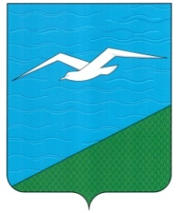

**РЕШЕНИЕ**

**СОБРАНИЯ МУНИЦИПАЛЬНОГО ОБРАЗОВАНИЯ**

**«АНИВСКИЙ ГОРОДСКОЙ ОКРУГ» САХАЛИНСКОЙ ОБЛАСТИ**

Принято Собранием Анивского городского округа от 24.10.2024 № 78

**О внесении изменений в решение Собрания Анивского городского округа от 21.11.2013 № 19 «О введении земельного налога на территории муниципального образования «Анивский городской округ»**

В соответствии со статьей 387, статьей 394 Налогового Кодекса Российской Федерации, руководствуясь статьями 30, 50 Устава муниципального образования «Анивский городской округ», Собрание городского округа РЕШИЛО:

1. Внести следующие изменения в Решение Собрания Анивского городского округа от 21.11.2013 № 19 «О введении земельного налога на территории муниципального образования «Анивский городской округ» (далее – Решение):

1.1. Четвертый абзац пункта 9 Решения изложить в следующей редакции:

«- резидентов территории опережающего развития «Сахалин» - в отношении земельных участков, расположенных на территории опережающего развития «Сахалин», сроком на три года с месяца возникновения права собственности на каждый земельный участок;».

2. Настоящее Решение вступает в силу с 01 января 2025 года.

3. Настоящее Решение опубликовать в сетевом издании «Утро Родины» aniva-utro.

Мэр Анивского городского округа С.М. Швец

«___» ______________ 2024 года